Образовательная деятельность детей младшего дошкольного возраста ( 3-4 года)
Тема недели: “Весна”
Цель: Расширять представления о весне. Воспитывать бережное отношение к природе, умение замечать красоту весенней природы.
Расширять представления о сезонных изменениях (изменения в погоде, растения весной, поведение зверей и птиц).
Расширять представления о простейших связях в природе (потеплело - появилась травка и т. д.).
Побуждать детей выражать впечатления о весне в разных видах художественной деятельности.
Образовательная деятельность | Цель, задачи, методы работы.
Речевое развитие | Развитие речи. Чтение стихотворения А. Плещеева «Весна».  Программное содержание: Познакомить детей со стихотворением А. Плещеева «Весна». Учить называть признаки времен года.  Уж тает снег, бегут ручьи,  В окно повеяло весною…  Засвищут скоро соловьи,  И лес оденется листвою!  Чиста небесная лазурь,  Теплей и ярче солнце стало,  Пора метелей злых и бурь  Опять надолго миновала.  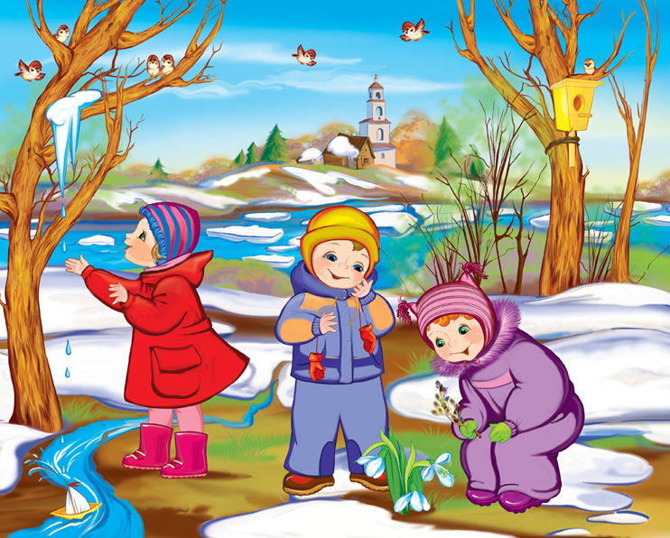  И сердце сильно так в груди  Стучит, как будто ждет чего-то,  Как будто счастье впереди  И унесла зима заботы!  Все лица весело глядят.  «Весна!»- читаешь в каждом взоре;  И тот, как празднику, ей рад,  Чья жизнь — лишь тяжкий труд и горе.  Но резвых деток звонкий смех  И беззаботных птичек пенье  Мне говорят — кто больше всех  Природы любит обновленье!  Дидактическая игра "Когда это бывает?"  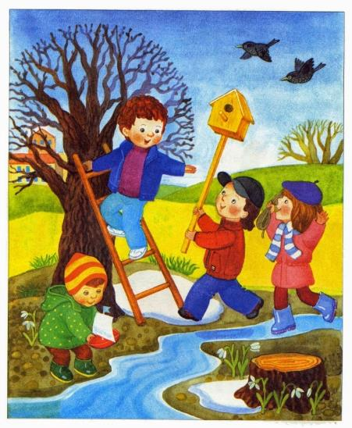
Познавательное  развитие | - Формирование элементарных математических представлений  Занятие 1 Программное содержание  • Учить различать одно и много движений и обозначать их количество словами один, много.  • Упражнять в умении различать пространственные направления относительно себя, обозначать их словами впереди – сзади, вверху – внизу, слева – справа.  • Совершенствовать умение составлять группу предметов из отдельных предметов и выделять один предмет из группы.  Дидактический наглядный материал  Демонстрационный материал. Кукла, медведь, шарики, круги красного, синего и желтого цветов, карточка с кругами тех же цветов.  Раздаточный материал. Шарики, круги красного, синего и желтого цветов.  Методические указания  I часть. Кукла учит мишку танцевать (куклой руководит воспитатель, мишкой – вызванный ребенок). Мишка воспроизводит то количество движений, которое показывает кукла. Например: «Наша кукла громко хлопает – хлоп-хлоп-хлоп. Сколько раз кукла хлопнула в ладоши? Сколько раз хлопнул мишка?  Наша кукла громко топает – топ-топ-топ. Сколько раз топнула кукла? Сколько раз топнул мишка?» (Игра повторяется 2–3 раза.)  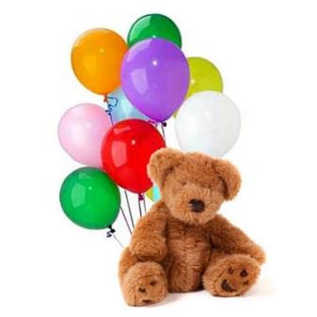  II часть. Кукла и мишка приносят ребенку шарики. Предложите рассмотреть их (ребенок определяют форму и цвет) и поиграть с ними.  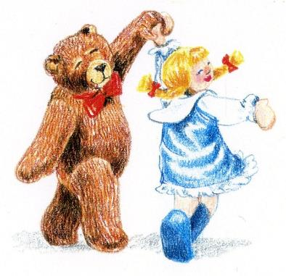  - Подул ветерок, и шарики разлетелись. Сколько шариков осталось у куклы и мишки? (Ни одного.)  Ребенок берет по один шарик и выполняет задания куклы и мишки: «Возьмите шарик в правую руку. В какой руке шарик? Переложи его в левую руку. Подними шарик. Где шарик? Опусти шарик. Спрячь шарик за спину. Положи шарик перед собой».  III часть. Игра «Продолжи ряд».  Раздайте детям круги красного, синего и желтого цветов. Кукла и мишка показывают карточку с кругами разных цветов, расположенными в определенной последовательности (красный, синий, желтый, красный). Предложите ребенку выложить кружочки в той же последовательности, уточняет порядок их расположения.  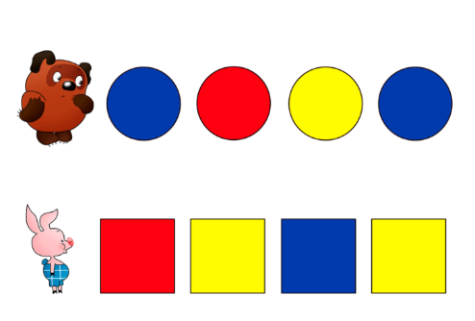  IV часть. Кукла и мишка говорят, что хотят поиграть с шариками. Ребенок отдает им шары, а родители выясняют: «Сколько шариков стало у куклы и мишки? Сколько шариков у тебя в руках?»
Художественно-эстетическое развитие | Рисование «Скворечник»  Программное содержание. Учить детей рисовать предмет, состоящий из прямоугольной формы, круга, прямой крыши; правильно передавать относительную величину частей предмета. Закреплять приемы закрашивания.  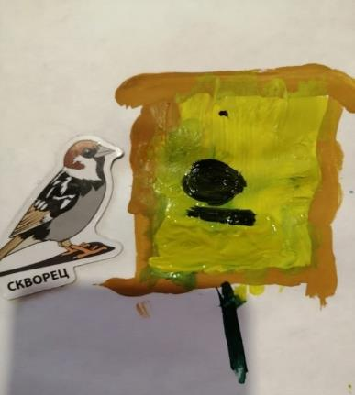  - Лепка «Зайчик (кролик)»  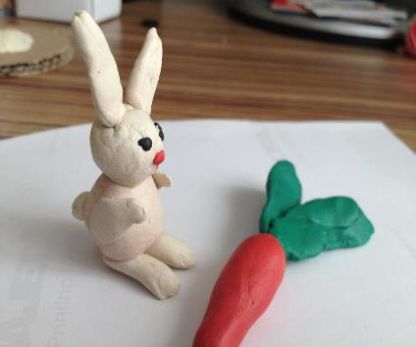  Развивать интерес детей к лепке знакомых предметов, состоящих из нескольких частей. Учить делить комок пластилина на нужное количество частей; при лепке туловища и головы пользоваться приемом раскатывания пластилина кругообразными движениями между ладонями, при лепке ушей – приемами раскатывания палочек и сплющивания. Закреплять умение прочно соединять части предмета, прижимая их друг к другу.

Выполняйте все задания в форме игры, хвалите своего малыша.
Спасибо!

